МБОУ «СОШ п. Коминтерн»

Внеклассное мероприятие
по профилактике детского дорожно-транспортного травматизма «Очень важная наука –
правила движения, и должны их соблюдать все без исключения»
для школьников младших классов и дошкольников

преподаватель-организатор ОБЖ
Платова Н.А.

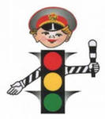

п. Коминтерн
2017 год

Цель: закрепить знания детей о правилах дорожного движения и профилактика детского дорожного травматизма среди школьников младших классов и дошкольников. Способствовать развитию мышления, скорости реакции, познавательной активности, создание атмосферы взаимовыручки.
Задачи:
• Образовательные:
активизация интереса к предмету и деятельности отряда ЮИДД через игровую деятельность;
формирование умений применять полученные знания в нестандартной ситуации и выбирать рациональные способы выполнения работы;
закрепление правил дорожного движения;
формирование умений коллективной работы.
• Воспитательные:
воспитать систему взглядов на окружающий мир;
воспитать способность следовать нормам поведения;
воспитать нормы социального поведения детей;
воспитывать дружбу между детьми разных возрастов.
• Развивающие:
развитие речи, мышления, памяти;
развитие сенсорной и эмоционально-волевой сфер личности;
развитие навыков определения опасных дорожных зон и ситуаций;
развитие умственной деятельности, способности наблюдать, делать выводы, проверять результаты.

План мероприятия:
1.Организационный момент. Разминка. Слово учителя.
2. Сказка «Теремок» на новый лад (выступление детей 7-классников из отряда ЮИДД).
3. Игра с детьми (по командам).
4.Заключение, подведение итогов, вручение удостоверений и призов, фотография на память о мероприятии для уголка отряда ЮИДД в школе.

Оборудование: карточки-ребусы, картинки по ПДД, карточки с загадками и головоломками, цветные карандаши или фломастеры, альбомные листы, газета «ДДД», книга М. Дружининой «Моя улица», реквизит для сказки, фотоаппарат, удостоверения и призы детям.
Ход мероприятия

1.Организационный момент. Разминка
Сейчас я проверю, какие вы внимательные пешеходы и готовы ли вы к игре. Я вам задаю вопрос, а вы отвечаете «да» или «нет».
- Что хотите - говорите, красный свет - проезда нет? (Да)
- Что хотите - говорите, каждый раз, идя домой, играем мы на мостовой? (Нет)
- Что хотите - говорите, но если очень вы спешите, то перед транспортом бежите? (Нет)
- Что хотите - говорите, мы всегда идем вперед только там, где переход? (Да)
- Что хотите - говорите, мы бежим вперед так скоро, что не видим светофора? (Нет)
- Что хотите - говорите, на знаке «здесь проезда нет» нарисован человек? (Нет)
- Что хотите - говорите, на круглых знаках красный цвет означает «здесь запрет»? (Да)

Слово учителя
В нашей стране множество дорог. В любое время года и в любую погоду по ним мчат автомобили, автобусы. Трамваи, троллейбусы, несутся мотоциклы, катят велосипедисты, идут пешеходы. Машин становится всё больше и больше. Но автомобиль наградил человека не только удобствами – он может стать причиной несчастий.
Растёт поток машин, на улицах становятся небезопасно. Но опасность подстерегает только тех, кто не знает правил движения, не умеет правильно вести себя на улице, не соблюдает дисциплины.
А для тех, кто хорошо изучил правила уличного движения, кто вежлив и внимателен, улица совсем не страшна.
Правила движения – законы улиц и дорог. Их обязан знать и выполнять каждый. Каждому из нас приходится переходить улицу или дорогу. Мы пользуемся общественным транспортом, некоторые из вас являются водителями велосипедов – всё это делает нас участниками дорожного движения. Каждый должен знать правила и соблюдать их. В нашей школьной библиотеке есть газета для детей «ДДД – Добрая Дорога Детства», которую вы сможете с учителем почитать на классном часе. И еще мы вам сегодня принесли интересную книгу Марины Дружининой «Моя улица», многие задания мы взяли для конкурсов из нее. И с ней познакомиться ближе вы сможете в нашей школьной библиотеке. Мы сегодня закрепим наши знания о правилах дорожного движения в целях профилактики детского – дорожного травматизма.

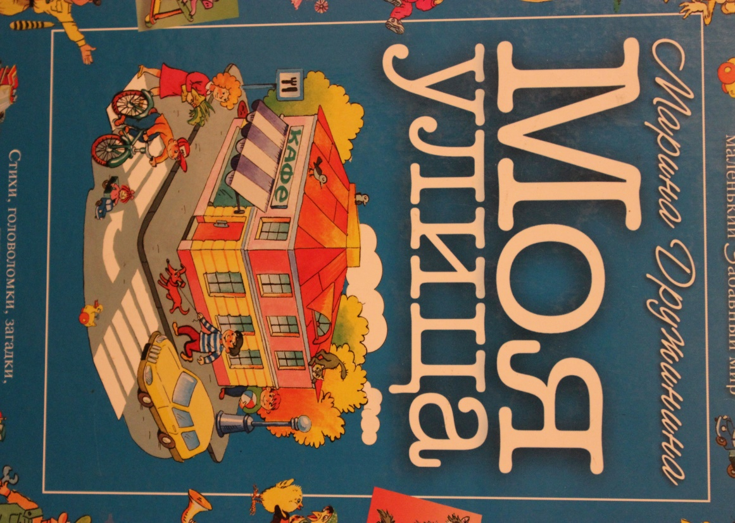

2. Сказка «Теремок» на новый лад (выступление детей 7 класса из отряда ЮИДД)

«Сказка «ТЕРЕМОК» на новый лад»
Действующие лица: ведущий, лиса, волк, медведь, ворон, зверюшки: заяц, лягушка, мышка, петушок
Декорации – домик зверюшек, здание ГИБДД, дорожные знаки, дорога с «зеброй», машинки, скамейка, корзинка с покупками, маски для участников
Ведущий |  | Очень важная наука – правила движения, и должны их  соблюдать все без исключения.
Волк |  | – Вы на знаки посмотрите  и спасибо им скажите,  изучайте, уважайте,  на дороге не зевайте.
Ведущий |  | Тем, кто правила не знает,  тем, кто их не соблюдает,  мы расскажем и покажем сказку «Теремок». Старая сказка на новый лад.
Волк |  | Непростая сказка эта-  в ней и шутка и намек –  в нашей сказке спрятан где-то  добрым молодцам урок.
Ведущий |  | Стоит терем- теремок- теремок,  он не низок, не высок, не высок,  и живут там зверюшки – лиса и лисонькины друзья и подружки.  И за старшего она и за главного она. Всем названия дала –  ведь находчива она.
Лиса сидит на лавочке около дома – перематывает клубок ниток. Зверюшки сидят и разговаривают, играют в догонялки
Лиса |  | Есть друзья у меня,  вот она - моя семья,  как зовут их, я скажу,  по порядку расскажу.  Вот умейка – он умелый.  Вот Топтушка, вот Болтушка.  У меня одна – подружка.  Очень любит поболтать,  не умеет помолчать.  У меня один дружок,  непоседа – бегунок. Больше всех его люблю – малышом его зову.
Лиса обращается к зверям и они садятся на лавочку около домика
Лиса |  | На базар иду я снова,  чтоб купить вам всем обновы.  Не случилось чтобы лиха,  посидите вы здесь тихо.
Лиса берет корзину и уходит из зала. Звери сразу вскакивают, уходят от дома и играют в догонялки. Поют песню
Зверюшки | Нам не нужен светофор, светофор, светофор.  Обойдемся без него, без него, без него.  Мы идем куда хотим, куда хотим, куда хотим.  На него мы не глядим, не глядим, не глядим.  Пусть горит зеленый, желтый, красный,  до него нам дела нет, он горит напрасно.  Мы не станем ожидать, ожидать,  Правила эти соблюдать, соблюдать.
Зверюшки танцуют на проезжей части дороги в потоке движущихся машин, пока две из них не сталкиваются друг с другом, из одной машины выбегает Медведь
Медведь | Что несетесь под колеса, ребята мокроносые.  Ведь беда могла случиться, надо вам друзья учится, как по улицам ходить, чтоб к врачам не угодить.
Выбегает Волк и свистит в свисток
Волк | Вы не в цирке – здесь дорога.  Ну кого вы удивите?  Повернется руль немного –  под машину угодите.  Неужели вам не ясно?  На дороге быть опасно!
Уводит зверей в ГИБДД. Появляется Лиса с полной корзиной и подходит к домику
Лиса | Всем обновки я купила,  никого не позабыла.  Вы к окошку подойдите,  на корзину поглядите.  Быстро время не теряйте, все обновки примеряйте.
Замечает – зверей нет. Плачет
Лиса | Ой, беда, друзья то где?  Не видать друзей нигде.
Влетает Ворон
Ворон | Недалеко я летал,  все видал, все видал.  А ребята твои все у Волка в ГИБДД.
Лиса хватается за голову и идет к Волку
Лиса | Волк-волчок отдай ребят,  ненаглядных весельчат.  Очень я прошу тебя,  съешь тогда уж и меня.  Не могу я жить без них,  моих ребяток дорогих.
Волк | Ты газеты не читаешь,  новостей совсем не знаешь.  За порядком я слежу, в ГИБДД служу.  Чтобы старшею считаться,  с ними нужно заниматься
Лиса (возмущенно) | Это я не занимаюсь?  Это мало я стараюсь?  Порядок в доме навожу,  целый день – варю, стираю,  подметаю, убираю.  Минутки нет, чтоб отдохнуть.  Ночью некогда вздремнуть.  И кормлю их очень вкусно,  что попросят то куплю.  Одеваю, обуваю, только ими и живу.  С базара я иду опять,  вот корзина – не поднять!  Все обновки хороши, одевайте от души.  Все ребята любят жвачку,  покупаю им по пачке,  здесь рубашки шведские, джинсики турецкие,  и кроссовки «Адидас»  всем им будут в самый раз,  вещи все из-за границы, ведь свое нам не годится.
Волк | В этом вся твоя печаль?  Мне твоих ребяток жаль.  Слезы чтоб потом не лить,  нужно разуму учить.  Очень важная наука –  правила движения,  и должны их соблюдать все без исключения.  На первый раз прощу твоих друзей,  а во второй пусть не попадаются!
Все строятся в линейку
Ведущий | Чтобы правила движения  Взрослым, детям твердо знать  Нужно правила движения  Постоянно повторять!
Лиса | Изучайте, изучайте правила движения!  И всегда их соблюдайте  Все без исключения
Зверюшки | Ведь не зря на светофоре  Зажигаются огни-  Красный, желтый и зеленый  Нам хотят помочь они.

3. Игра с детьми (по командам)
- Сейчас вы разобьетесь по командам (можно по рядам в школе, в садике по столикам), придумаете название команд и посоревнуемся, вы покажете - знаете ли вы правила дорожного движения? За вами будут наблюдать члены жюри – участники сказки (Волк – представитель ГИБДД, Лиса и Медведь). Все ребята из команды, которая победит, получат удостоверения «Знатоки ПДД» и всем участникам игры будут вручены сладкие призы.

А) Отгадай загадки про дорожные знаки:

1. На дороге дружно в ряд
Полоски белые лежат
Для тебя есть, крошка… (пешеходная дорожка)

2. Я хочу спросить про знак
Нарисован он вот так:

В треугольнике, ребята
Со всех ног бегут куда-то («Осторожно, дети!)

3. Шли из школы мы домой
Видим – знак над мостовой.
Круг, внутри - велосипед,
Ничего другого нет (велосипедистам проезд запрещен)

4.Этот мостик над дорогой
Служит нам большой подмогой
Через улицу ведет
Нас … (надземный переход)
5. В треугольнике, ребята,
Человек стоит с лопатой.
Что-то роет, строит что-то,
Здесь … (дорожные работы)

Б) Отгадай ребусы: (пример ребусов)

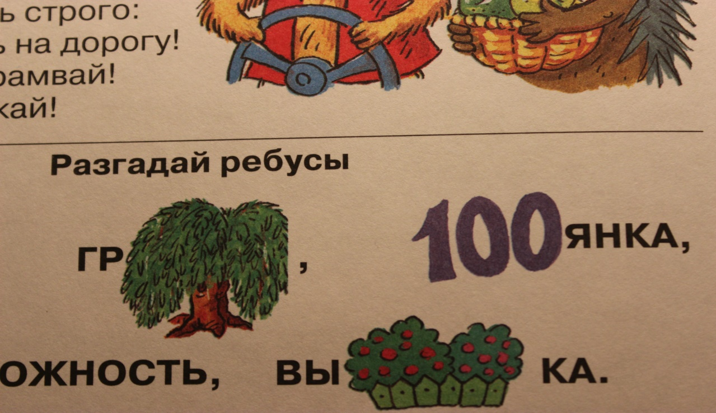

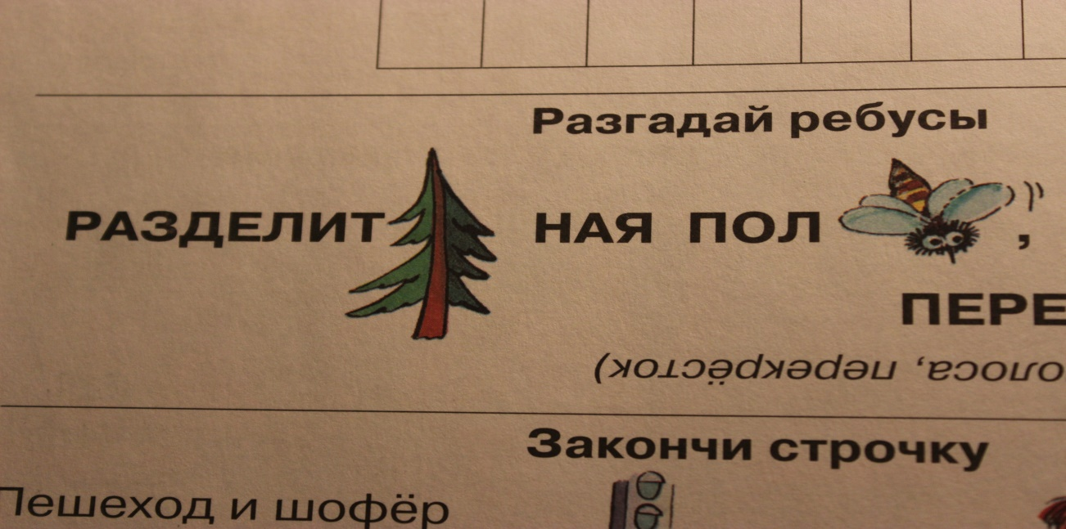

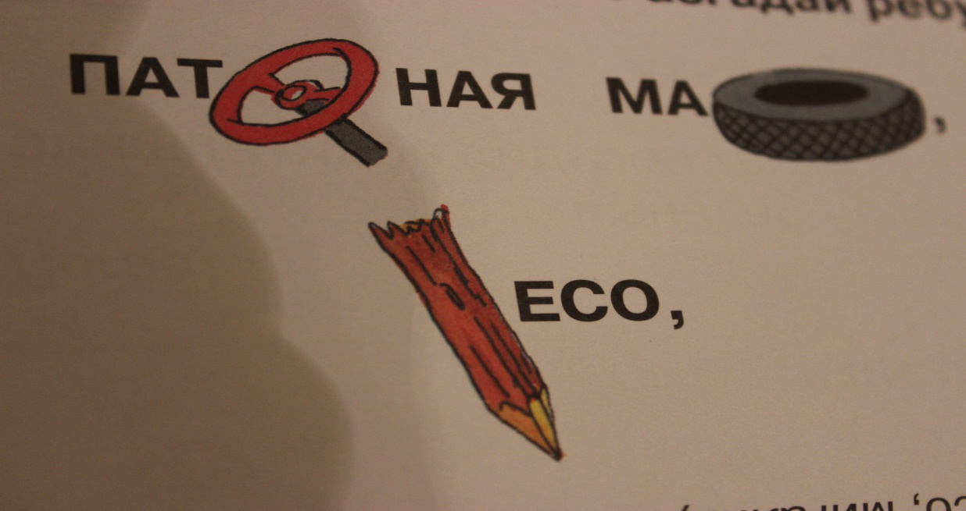

В) Найди ошибку (заранее приготовить карточки без ответов)

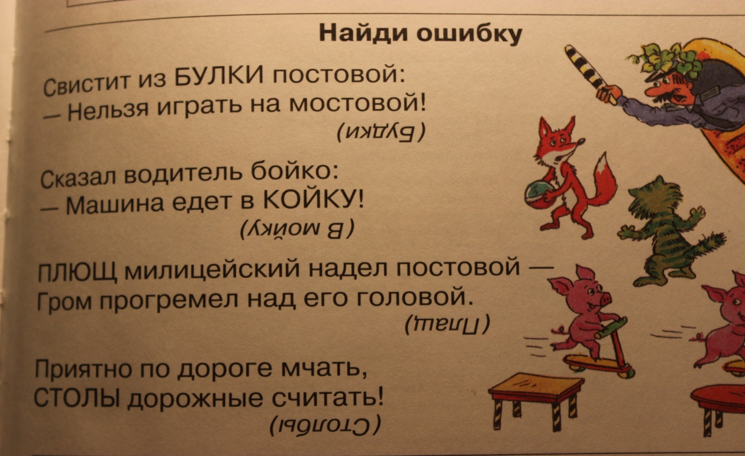

Г) Отгадай загадки-шутки (заранее приготовить карточки без ответов)

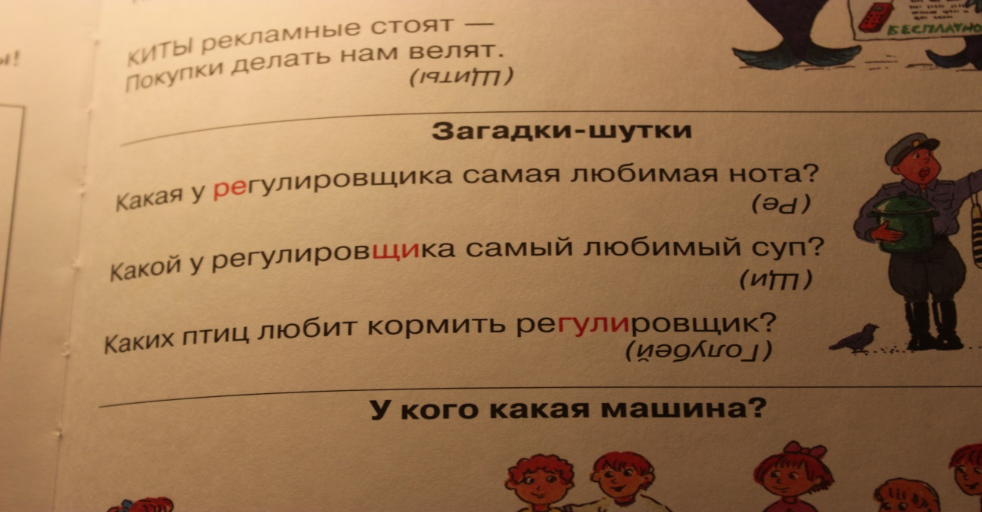

Д) «Правильно - неправильно»

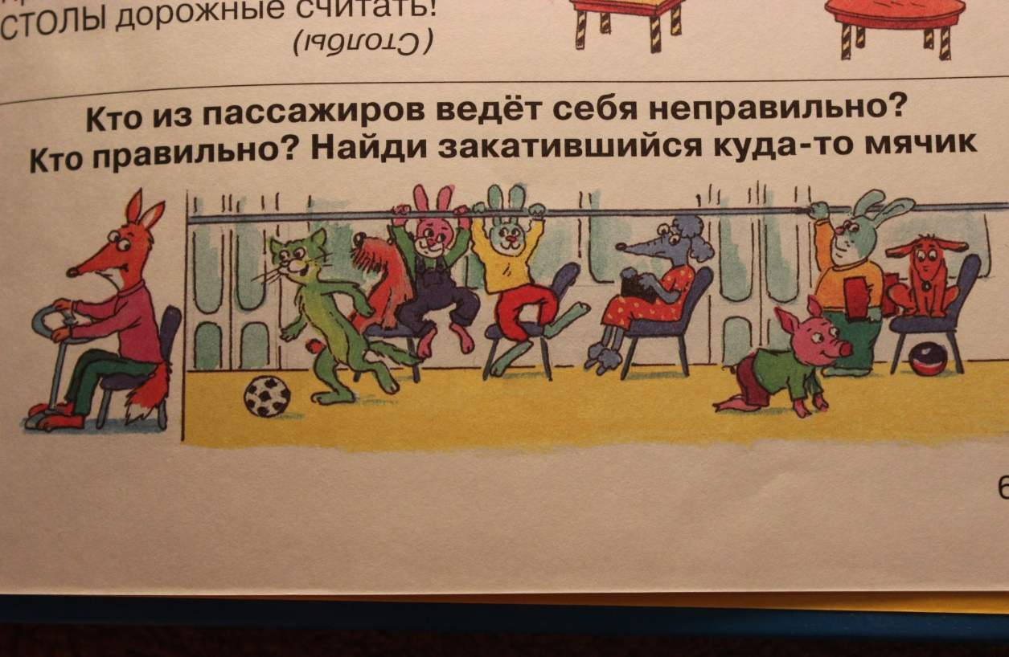

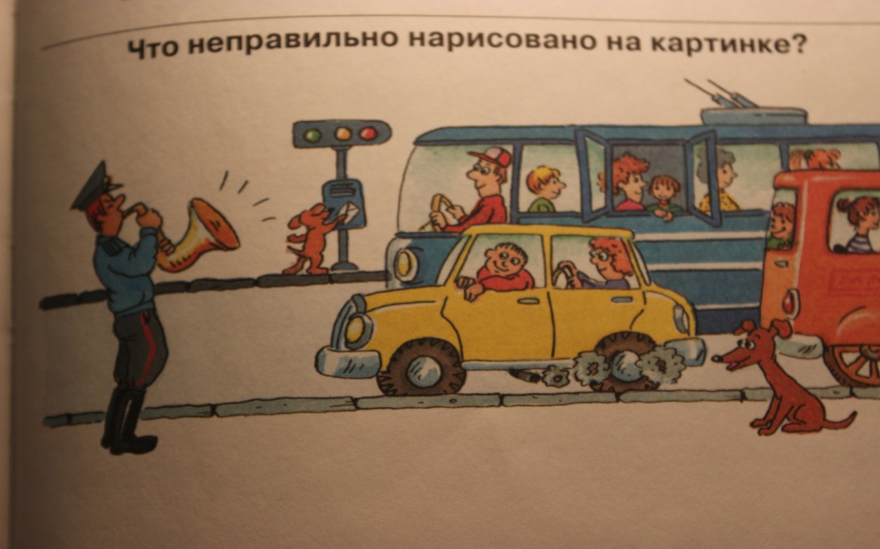

Е) Закончи строчку

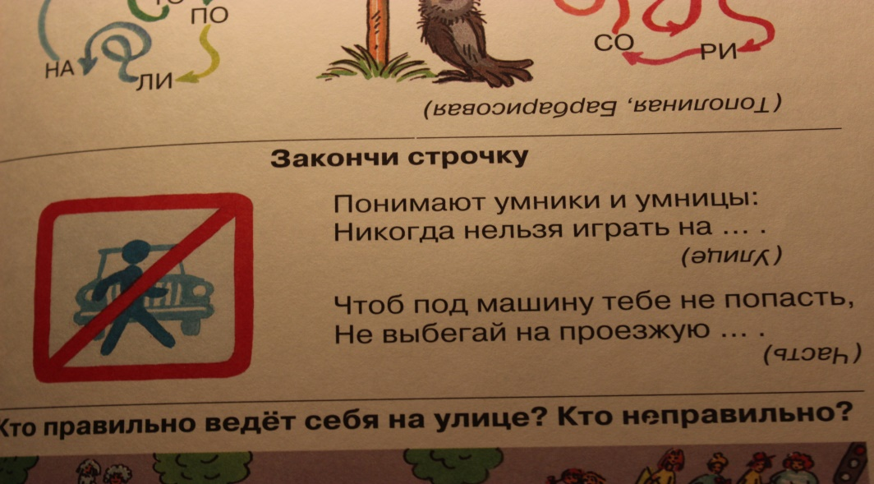

Ж) Подумай и выбери правильный ответ:

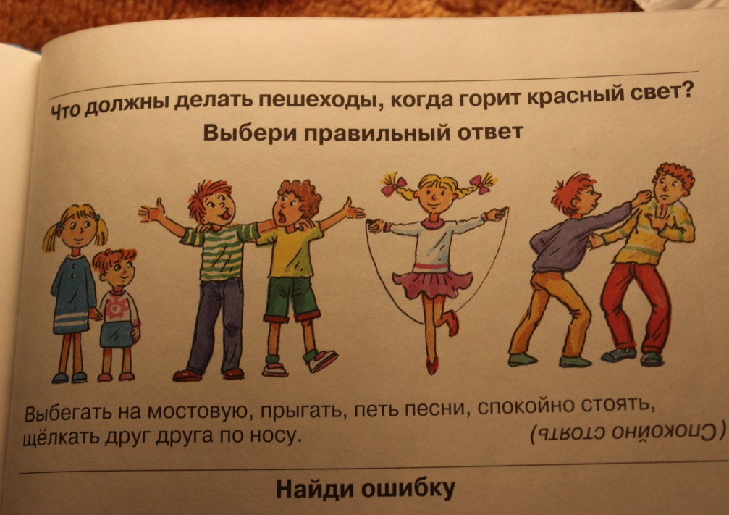

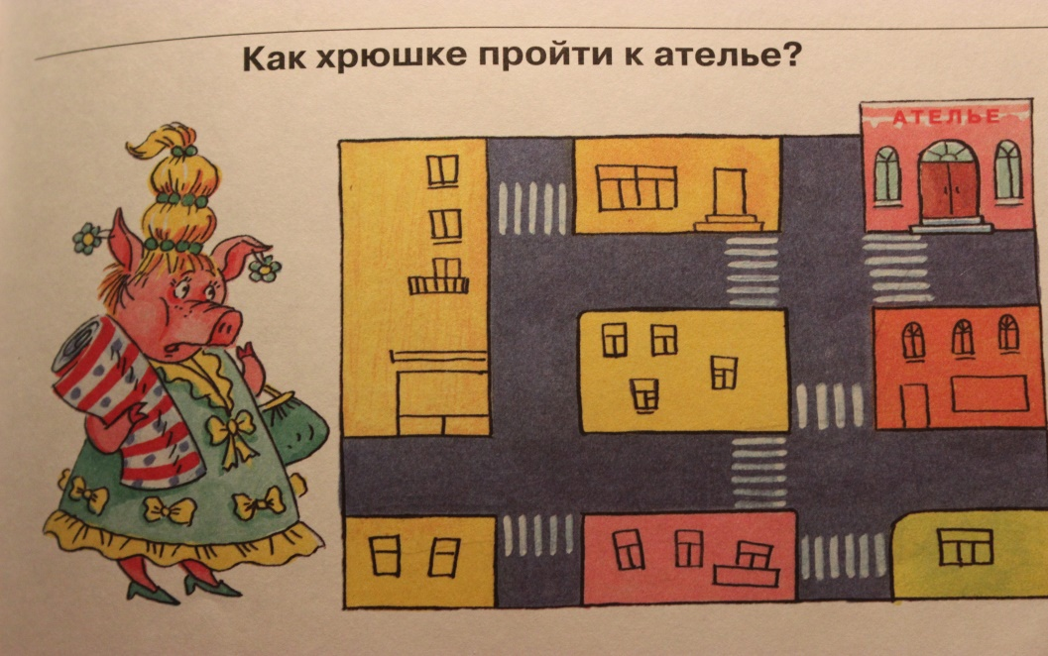

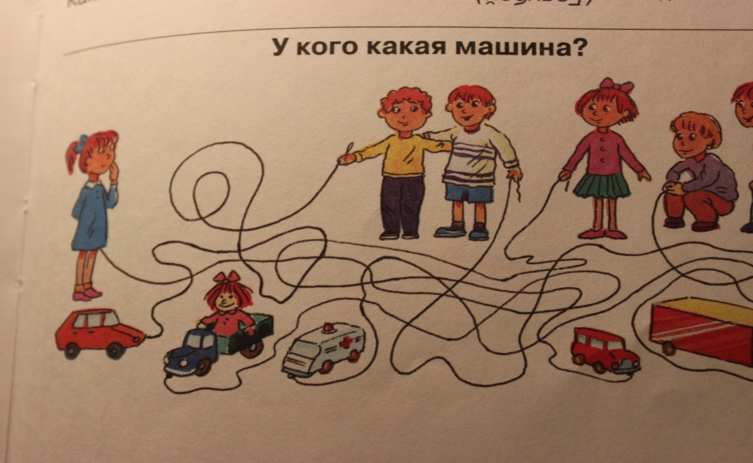

З) Нарисуй любой дорожный знак (около школы или садика) и объясни его значение

4.Заключение. Подведение итогов. Вручение удостоверений и призов. Фотография на память о мероприятии для уголка отряда ЮИДД в школе
Учитель: Чтобы правила движения взрослым, детям твердо знать Нужно правила движения постоянно повторять!
Изучайте, изучайте правила движения! И всегда их соблюдайте все без исключения!

Используемые учебники и учебные пособия:
1.Моя улица. М. Дружинина
2.Три сигнала светофора. Дидактические игры, викторины. М: Просвещение,1998.

